[vivianam.penama@konradlorenz.edu.co](mailto:vivianam.penama@konradlorenz.edu.co)

Anaconda 3

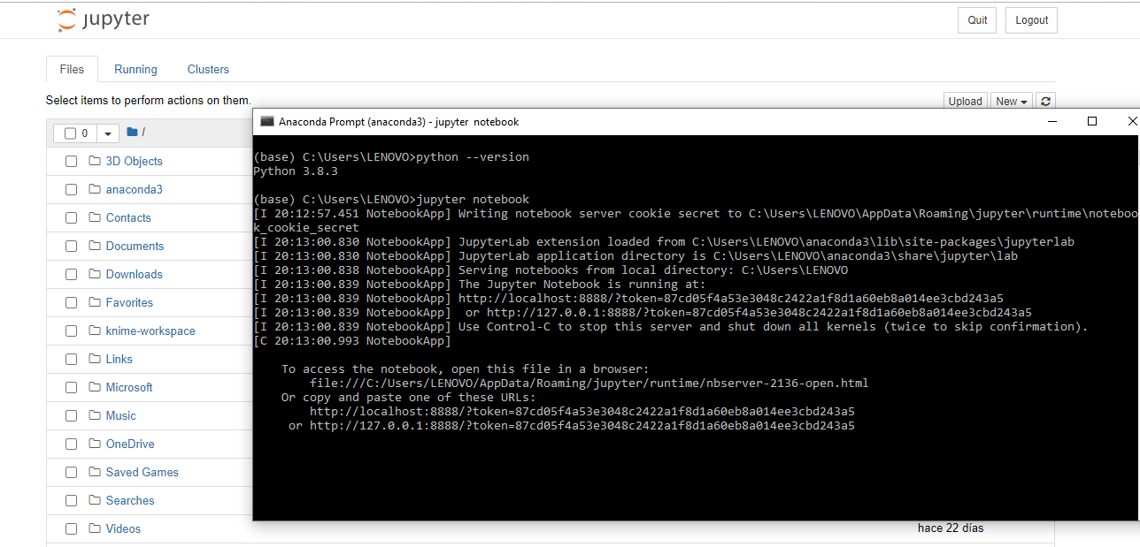

Twitter

